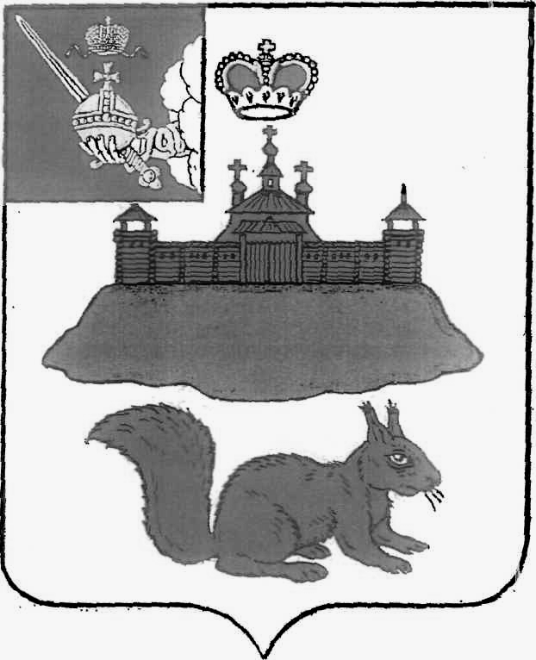
АДМИНИСТРАЦИЯ КИЧМЕНГСКО-ГОРОДЕЦКОГО МУНИЦИПАЛЬНОГО ОКРУГА ВОЛОГОДСКОЙ ОБЛАСТИ

ПОСТАНОВЛЕНИЕ

от 11.10.2023 № 1059
с. Кичменгский Городок

О временном ограничении движения грузового транспорта на территории Кичменгско-Городецкого округа

В соответствии с Федеральным законом от 08.11.2007 года № 257-ФЗ «Об автомобильных дорогах и о дорожной деятельности в Российской Федерации и о внесении изменений в отдельные законодательные акты Российской Федерации» (с последующими изменениями), постановлением Правительства Вологодской области от 07. 02.2012 №84 «Об утверждении порядка осуществления временных ограничений или прекращения движения транспортных средств по автомобильным дорогам общего пользования регионального, местного значения на территории Вологодской области» (пунктом 26 раздела V Порядка), в связи со снижением несущей способности конструкции дорожной одежды и с целью предупреждения и ликвидации чрезвычайных ситуаций, аварий и автокатастроф, на основании решения окружной комиссии по предупреждению и ликвидации чрезвычайных ситуаций и обеспечению пожарной безопасности (далее КЧС и ПБ) от 10 октября 2023 года, администрация округа
ПОСТАНОВЛЯЕТ:

1. Временно ограничить движение транспортных средств с разрешенной максимальной массой, превышающей 8 тонн, по автомобильным дорогам общего пользования местного значения на территории Кичменгско-Городецкого муниципального округа с 17 октября 2023 года до 7 ноября 2023 года:
-дорога д. Крадихино-п. Крадихино;
-подъезд к д. Макарово;
-подъезд к д. Юшково;
-подъезд к д. Голузино;
-дорога Югский – Плесо;
-подъезд к д. Б-Чирядка;
-подъезд к д. Григорово;
-подъезд к д. Бяково;
-подъезд к д. Токарево;
-подъезд к д. Б-Лубозино
2. Установить, что временное ограничение движения не распространяется:
- на перевозки пищевых продуктов, животных, лекарственных препаратов, топлива (бензин, дизельное топливо, судовое топливо, топливо для реактивных двигателей, топочный мазут, газообразное топливо), семенного фонда, удобрений, почты и почтовых грузов, кормов;
- на перевозку грузов, необходимых для ликвидации последствий стихийных бедствий или иных чрезвычайных происшествий;
- на транспортировку дорожно-строительной и дорожно-эксплуатационной техники и материалов, применяемых при проведении аварийно-восстановительных и ремонтных работ.
3. Руководителям предприятий и организаций всех форм собственности, индивидуальным предпринимателям с 17 октября 2023 года до 7 ноября 2023 года ограничить движение используемых транспортных средств с разрешенной максимальной массой, превышающей 8 тонн, по автомобильным дорогам, на которые распространяются ограничения.
4. Рекомендовать ООО «Жилищник» (Маклаков М.Ю.), ООО «Северлесстрой» (Глебов И.А.):
4.1. Установить временные дорожные знаки, запрещающие движение транспортных средств с разрешенной максимальной массой, превышающей 8 тонн.
5. Рекомендовать начальнику ОМВД России по Кичменгско-Городецкому району (Китаев А.А.):
5.1. В период временного ограничения движения грузового автотранспорта при выявлении нарушений установленного временного ограничения привлекать физических и юридических лиц, допустивших нарушение, к административной ответственности в соответствии с действующим законодательством.
6. Контроль над исполнением настоящего постановления оставляю за собой.
7. Постановление вступает в силу после официального опубликования в районной газете «Заря Севера».

Глава Кичменгско-Городецкого
муниципального округа С.А. Ордин

